PROPUESTA DE PROYECTO

Todo el conjunto del proyecto será realizado a partes iguales
por Carlos Mallén y Sandra Rúperez.

1- IDEA

Cómo surge – para adquirir videojuegos hay una gran variedad de plataformas, al igual que para series o películas existen multitud de servicios (Netflix, Prime Video, HBO, Disney +). Esto puede llevar a no saber en que plataforma está disponible un juego o incluso comprar uno que ya habías adquirido.

Concepto original – desarrollar una web de consulta de videojuegos, pudiendo ver en que plataforma están o las fichas técnicas de los mismos (nombre, género, valoración, PEGI, etc).

Por qué – ahorra tiempo al usuario con una búsqueda única para localizar un juego, evitando tener que visitar todas sus plataformas.

Fuentes de inspiración – la necesidad de esta idea estaba presente, ya que al ser usuarios habituales de plataformas de videojuegos tenemos este problema. Descubrimos una manera de poder hacerlo gracias al sistema de la web Play Max, que aplica el mismo concepto para contenido audiovisual.

https://playmax.mx/explorar.php

2- FUNCIONALIDAD PRINCIPAL

Cualquier usuario podrá consultar en que plataforma está un videojuego en concreto y obtener la información del mismo.

Cómo funcionará – con la información de la búsqueda se consumirá la API IGDB para extraer los datos con los que se formará la ficha del videojuego, y se consumirán las APIs de las distintas plataformas (Steam API, GOG, Epic Games) para verificar en cuáles está disponible.

3- TECNOLOGÍAS

Al inicio contaremos con el siguiente stack de tecnologías, siendo conscientes de los cambios que pueda sufrir a lo largo del desarrollo:

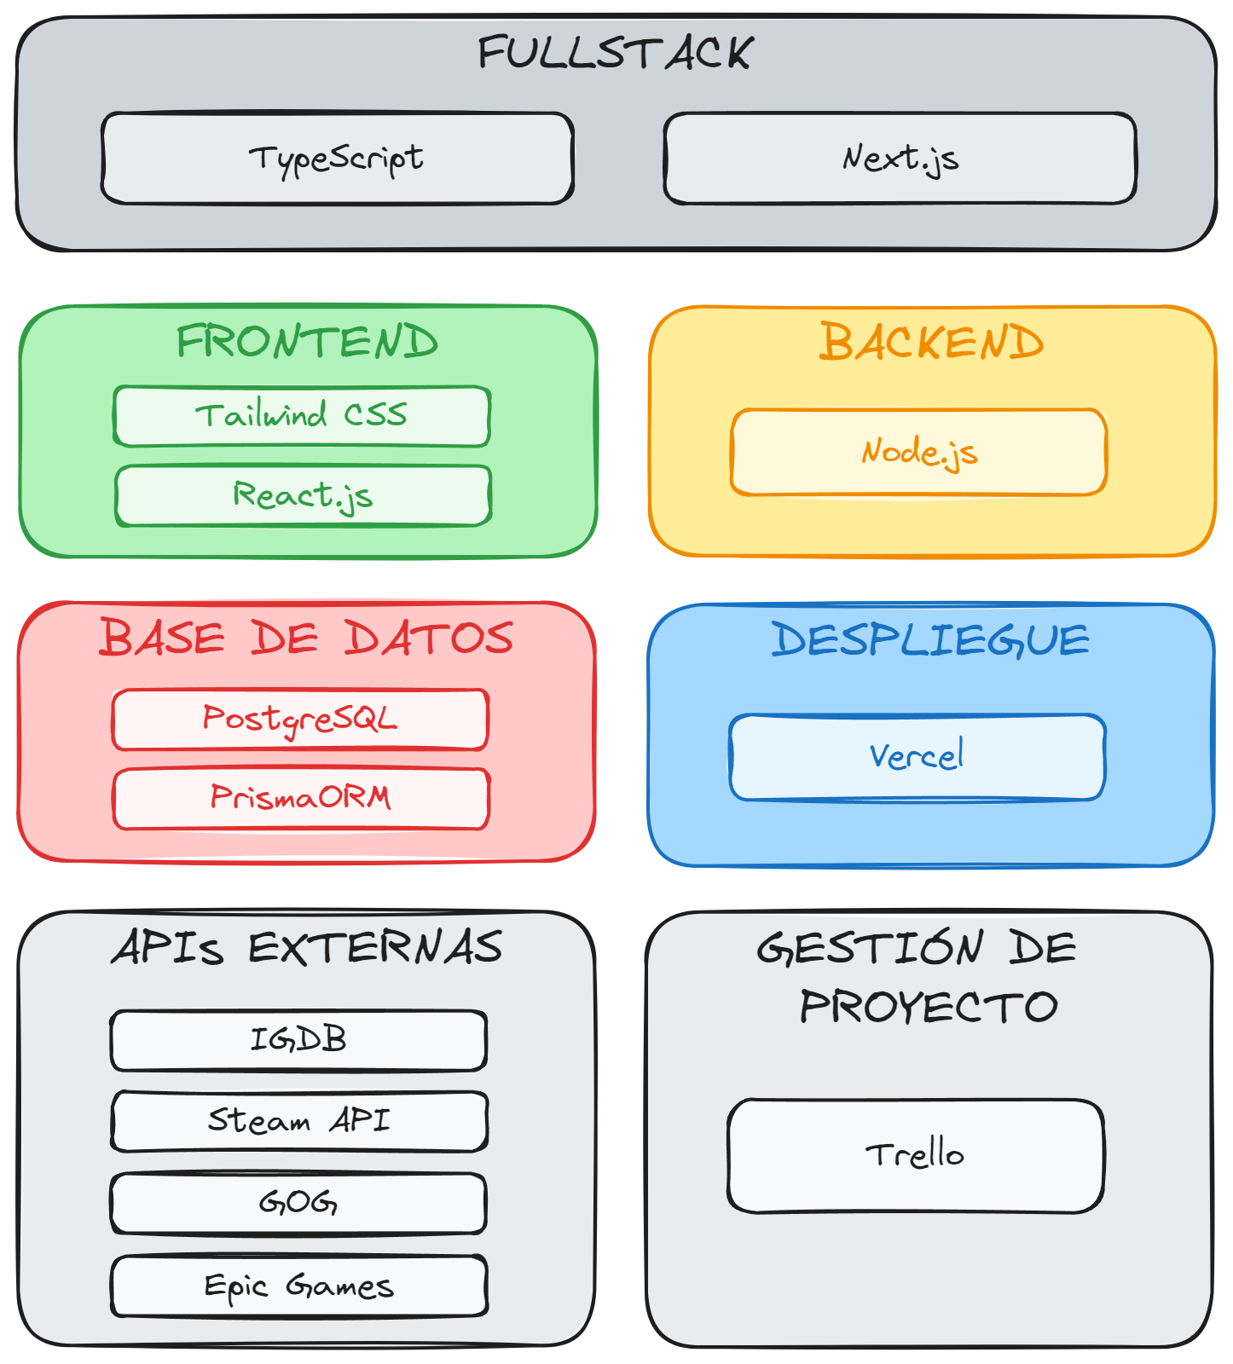

4- MÓDULOS RELACIONADOS

- DWES (servidor) – lógica para gestionar las APIs y tratar su información.
- DWEC (cliente) – lógica para presentar los datos proporcionados por la API.
- DIW (diseño) – accesibilidad y diseño para presentar la información al usuario.
- DAW (despliegue) – alojar la aplicación.

No tenemos preferencia por ningún tutor.

